АДМИНИСТРАЦИЯ  ИСКРОВСКОГО СЕЛЬСОВЕТА ЧЕРЕПАНОВСКОГО РАЙОНА  НОВОСИБИРСКОЙ ОБЛАСТИ  ул. Центральная 19-а, п. Искра,  633542, Новосибирская область  Черепановский район  тел.8 (383-45) 54-248, тел/факс 54-248  E-mail: admiskra@mail.ru  от 07.10.2015 № 146 | Управляющему делами  С.Н.Овсянникову
В связи с прошедшими выборами в представительные органы местного самоуправления Черепановского района в 2015 году предоставляем информацию по депутатам Искровского сельсовета согласно приложению

Глава Искровского сельсовета С.П. Веревкин

Ермакова Л.Н.
54-344

СПРАВКА-ОБЪЕКТИВКА

Ф.И.О. |  | Жукова Надежда Федоровна | 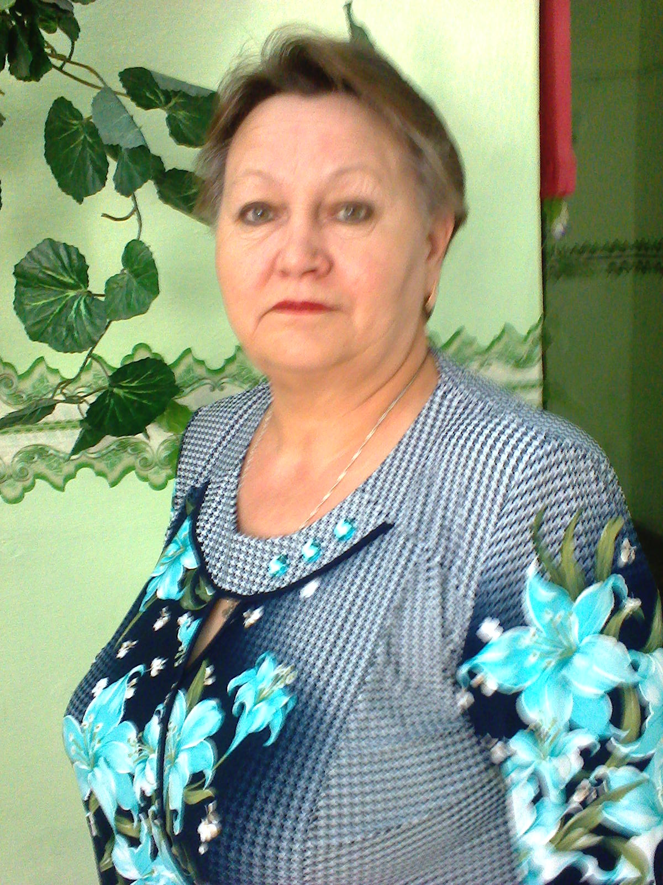
дата рождения |  | 24.02.1959
место рождения |  | С. Загваздино Усть-Ишимский район Омской области
образовательный уровень |  | Среднее-специальное
полное наименование оконченного учебного заведения |  | Омское педагогическое училище № 2
год окончания учебного заведения |  | 1980
квалификация по диплому |  | Воспитание в дошкольных учреждениях
специальность по диплому |  | Воспитатель в дошкольных учреждениях
сведения о прохождении профессиональной переподготовки,  повышении квалификации, стажировке |  | нет
послевузовское профессиональное образование: аспирантура, адъюнктура, докторантура (наименование образовательного или научного учреждения, год окончания)  Ученая степень, ученое звание (когда присвоены) |  | нет
сведения о государственных и иных наградах, знаках отличия:  вид награды, год награждения |  | -
семейное положение (замужем/ женат, наличие детей) |  | Замужем, двое детей
общий трудовой стаж |  | 39 лет
номер служебного телефона |  | 8-383 -45 -54-241; 913-376-83-51
сведения о трудовой деятельности
дата начала работы в конкретной должности | дата окончания работы в конкретной должности | наименование должности и организации
15.09.1976 | 28.08.1977 | Санитарка Загвадзинская амбулатория
01.09.1978 | 23.06.1980 | Омское педучилище учащаяся
13.10.1980 | 11.11.1982 | Воспитатель детского сада № 142 г. Омск
05.05.1983 | 10.03.1986 | Воспитатель ясли-сад ,Тартасский совхоз
04.04.1987 | 26.08.1987 | Воспитатель детского сада , совхоз «Цветочный» Русско-Полянский район Омской области
1.09.1987 | 8.12.1987 | Воспитатель, Загваздинский детский сад
18.12.1987 | 15.08.1989 | Воспитатель детского сада совхоза «Цветочный»
25.08.1989 | 15.03.2000 | Воспитатель Камышловенского детского сада
15.08.2000 | 23.05.2003 | Учитель географии Усть-Изесской основной общеобразовательной школы Венгерского района
26.09.2003 | По настоящее время | Заведующая МДОУ детского сада «Солнышко» п. Искра
СПРАВКА-ОБЪЕКТИВКА

Ф.И.О. |  | Кушнаренко Людмила Алексеевна | 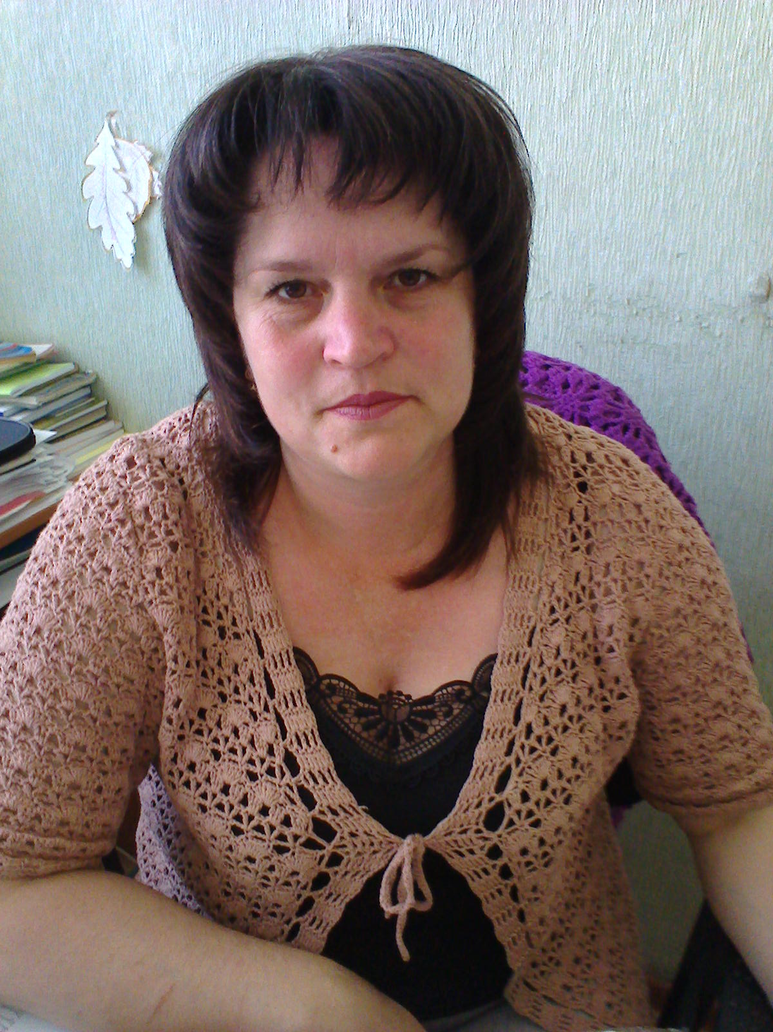
дата рождения |  | 06.09.1975
место рождения |  | Р.п. Тягун Сорокинского района  Алтайского края
образовательный уровень |  | Высшее
полное наименование оконченного учебного заведения |  | Новосибирский государственный педагогический университет
год окончания учебного заведения |  | 2006
квалификация по диплому |  | Учитель начальных классов
специальность по диплому |  | «Педагогика и методика начального образования»
сведения о прохождении профессиональной переподготовки,  повышении квалификации, стажировке |  | нет
послевузовское профессиональное образование: аспирантура, адъюнктура, докторантура (наименование образовательного или научного учреждения, год окончания)  Ученая степень, ученое звание (когда присвоены) |  | нет
сведения о государственных и иных наградах, знаках отличия:  вид награды, год награждения |  | -
семейное положение (замужем/ женат, наличие детей) |  | Замужем, трое детей
общий трудовой стаж |  | 23 года 1 месяц
номер служебного телефона |  | 8-383 -45 -53-268
сведения о трудовой деятельности
дата начала работы в конкретной должности | дата окончания работы в конкретной должности | наименование должности и организации
23.08.1993 | 01.09.1996 | Вожатая в Зимовской средней школе
01.09.1996 | 01.09.2012 | Учитель русского языка в Зимовской средней школе
01.09.2012 | 18.08.2014 | Заместитель директора по учебно-воспитательной работе муниципального казенного образовательного учреждения Зимовская основная общеобразовательная школа
18.08.2014 | По настоящее время | Директор муниципального казенного образовательного учреждения Зимовская основная общеобразовательная школа

СПРАВКА-ОБЪЕКТИВКА

Ф.И.О. |  | Бершауэр Ирина Александровна | 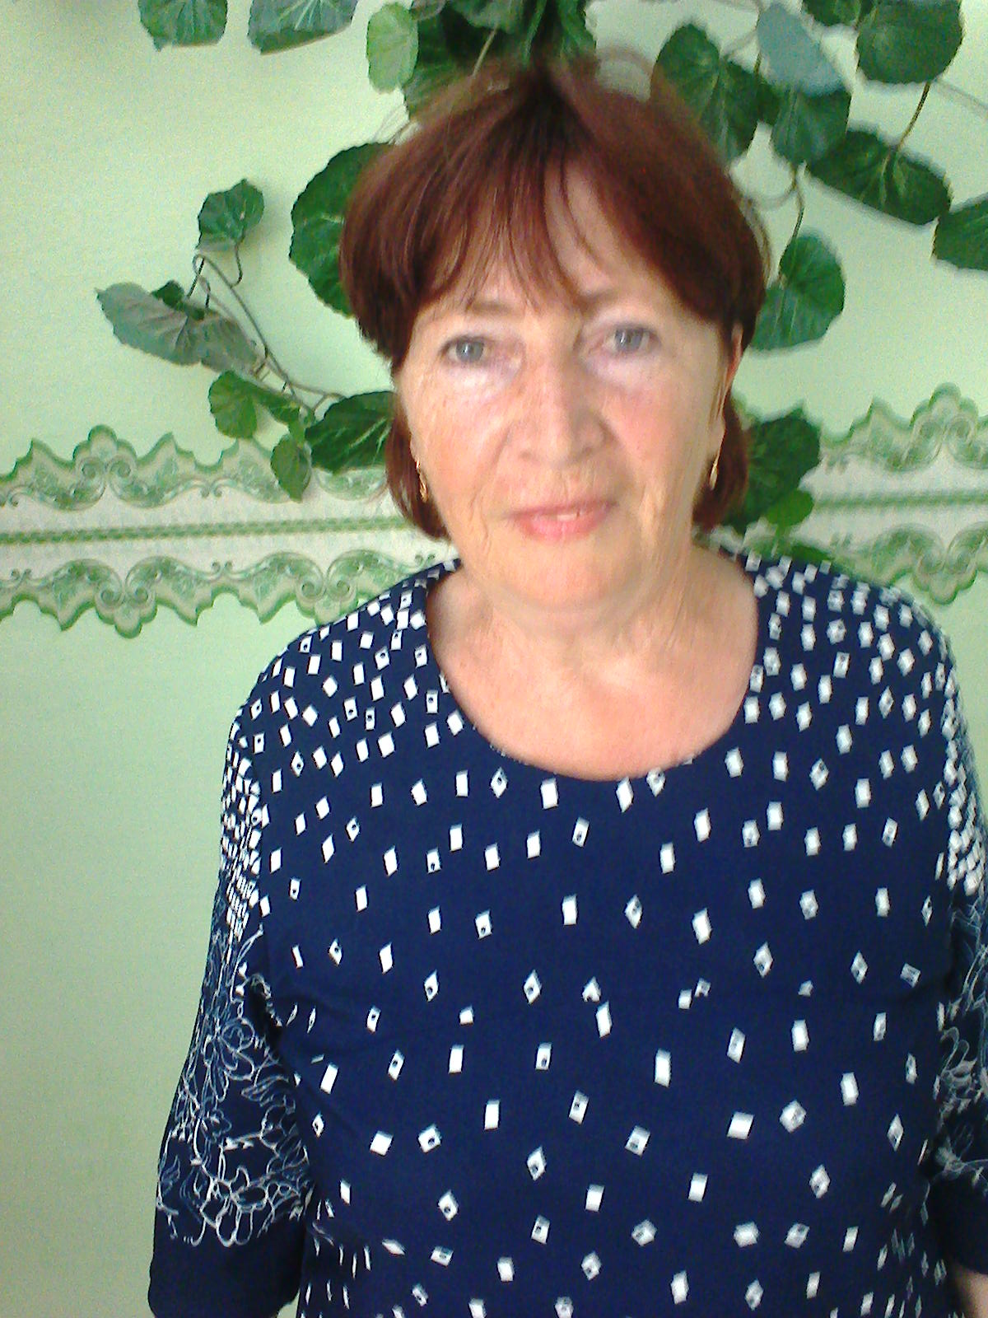
дата рождения |  | 11.12.1953
место рождения |  | С. Черно-Курья Карасукского района Новосибирской области
образовательный уровень |  | Среднее общее
полное наименование оконченного учебного заведения |  | Общеобразовательная школа
год окончания учебного заведения
квалификация по диплому
специальность по диплому
сведения о прохождении профессиональной переподготовки,  повышении квалификации, стажировке |  | нет
послевузовское профессиональное образование: аспирантура, адъюнктура, докторантура (наименование образовательного или научного учреждения, год окончания)  Ученая степень, ученое звание (когда присвоены) |  | нет
сведения о государственных и иных наградах, знаках отличия:  вид награды, год награждения |  | -
семейное положение (замужем/ женат, наличие детей) |  | Замужем, трое детей
общий трудовой стаж |  | 36 лет 9 месяцев
номер служебного телефона |  | 8-383 -45 -54-268; 89231805569
сведения о трудовой деятельности
дата начала работы в конкретной должности | дата окончания работы в конкретной должности | наименование должности и организации
02.01.1973 | 18.02.1973 | Ученик продавца Карасукского райпо
18.02.1973 | 26.03.1975 | Продавец Карасукского райпо
10.04.1975 | 16.06.1975 | Строительная бригада колхоза «Новая семья»
16.07.1975 | 12.07.1977 | Оператор нефтеперерабатывающий комбинат г. Омск
31.08.1977 | 22.02.1978 | Ученица швейного цеха производственного объединения
11.05.1978 | 14.03.1980 | Продавец Карасукского райпо
07.05.1980 | 14.07.1980 | Няня Ч-Курьинского яслей сада
30.12.1981 | 03.03..1987 | Заправщица колхоза «Новая семья»
14.04.1987 | 02.07.1987 | Няня детского комбината совхоза «Искра»
02.07.1987 | 21.07.1997 | Кассир совхоза «Искра»
09.09.1997 | 01.10.1998 | Продавец Черепановского райпо
01.10.2002 | 01.11.2004 | Рабочая по уборке здания СДК «Искровский»
03.10.2006 | 30.11.2009 | Социальный работник «Комплексный центр социального обслуживания населения

СПРАВКА-ОБЪЕКТИВКА

Ф.И.О. |  | Власенко Татьяна Николаевна | 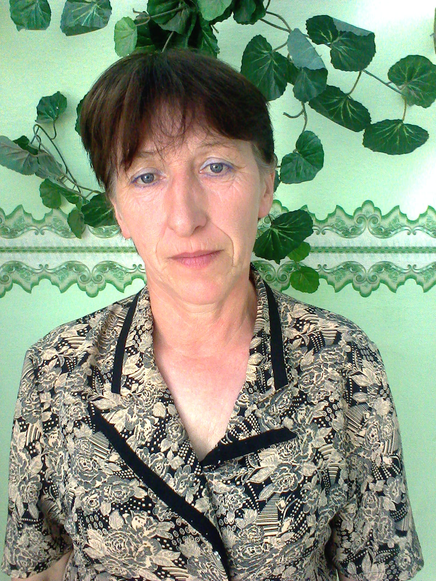
дата рождения |  | 23.07.1961
место рождения |  | С. Верх-Мильтюши Черепановского района Новосибирской области
образовательный уровень |  | Среднее-специальное
полное наименование оконченного учебного заведения |  | Новосибирское педагогическое училище № 2
год окончания учебного заведения |  | 1980
квалификация по диплому |  | Преподавание в начальных классах общеобразовательной щколы
специальность по диплому |  | Учитель начальных классов, ст пионеровожатый
сведения о прохождении профессиональной переподготовки,  повышении квалификации, стажировке |  | нет
послевузовское профессиональное образование: аспирантура, адъюнктура, докторантура (наименование образовательного или научного учреждения, год окончания)  Ученая степень, ученое звание (когда присвоены) |  | нет
сведения о государственных и иных наградах, знаках отличия:  вид награды, год награждения |  | -
семейное положение (замужем/ женат, наличие детей) |  | Замужем, трое детей
общий трудовой стаж |  | 34 года 10 месяцев
номер служебного телефона |  | 8-383 -45 -53-232;
сведения о трудовой деятельности
дата начала работы в конкретной должности | дата окончания работы в конкретной должности | наименование должности и организации
15.08.1980 | 01.09.1980 | Учитель биологии и географии Зимовской школы
1.09.1980 | 30.08.1985 | Учитель немецкого языка Зимовской школы
30.08.1985 | 05.11.2002 | Учитель начальных классов Зимовсвкой школы
12.11.2002 | 01.09.2004 | Учитель начальных классов Зимовской школы
01.09.2004 | 31.08.2006 | Учитель индивидуального обучения
01.09.2006 | По настоящее время | Директор МУ «Зимовской» СДК

СПРАВКА-ОБЪЕКТИВКА

Ф.И.О. |  | Синякина Оксана Николаевна | 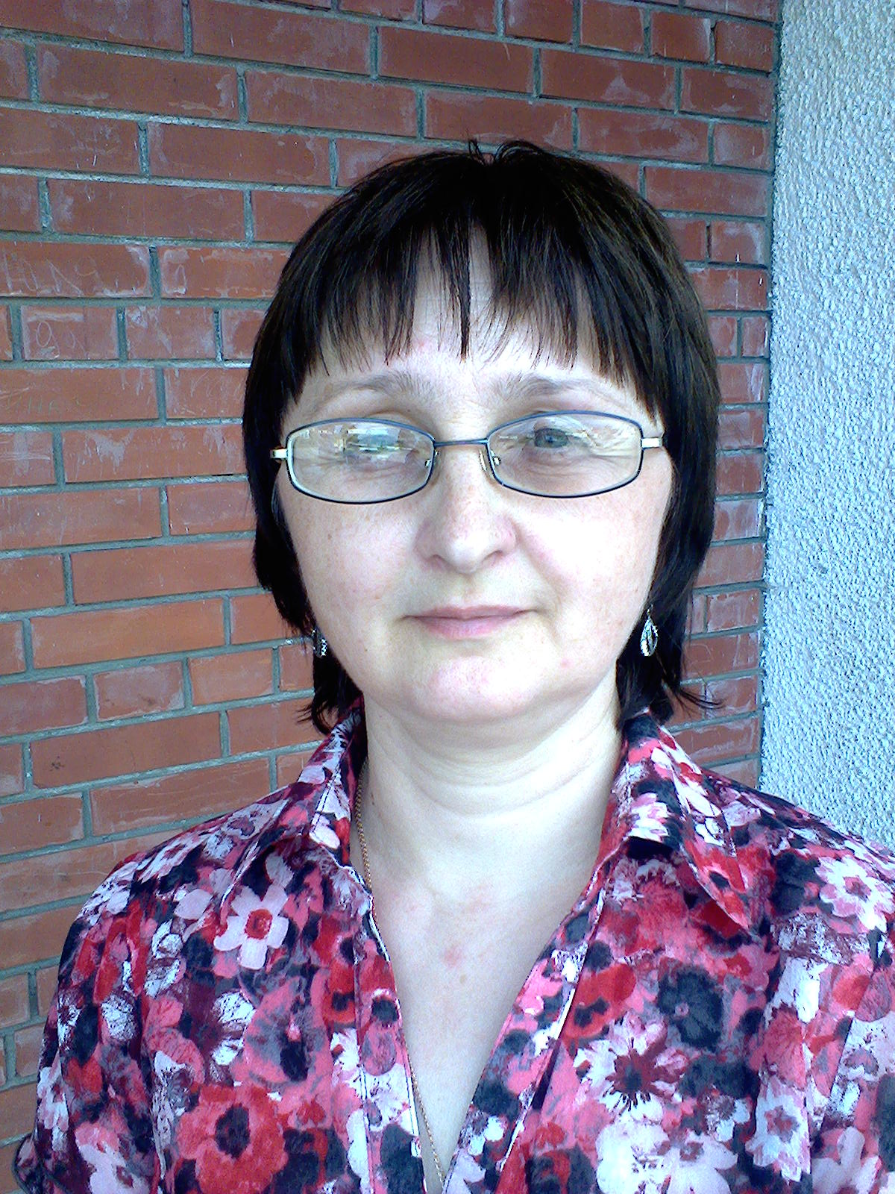
дата рождения |  | 17.08.1968
место рождения |  | Г. Новосибирск
образовательный уровень |  | высшее
полное наименование оконченного учебного заведения |  | Новосибирский государственный педагогический институт
год окончания учебного заведения |  | 1990
квалификация по диплому |  | Биология и химия
специальность по диплому |  | Учитель биологии и химии
сведения о прохождении профессиональной переподготовки,  повышении квалификации, стажировке |  | нет
послевузовское профессиональное образование: аспирантура, адъюнктура, докторантура (наименование образовательного или научного учреждения, год окончания)  Ученая степень, ученое звание (когда присвоены) |  | нет
сведения о государственных и иных наградах, знаках отличия:  вид награды, год награждения |  | -
семейное положение (замужем/ женат, наличие детей) |  | Замужем, один ребенок
общий трудовой стаж |  | 25 лет1 месяц
номер служебного телефона |  | 8-383 -45 -54-223;
сведения о трудовой деятельности
дата начала работы в конкретной должности | дата окончания работы в конкретной должности | наименование должности и организации
30.08.1990 | По настоящее время | Учитель химии и биологии Искровская Сош

СПРАВКА-ОБЪЕКТИВКА

Ф.И.О. |  | Олейникова Оксана Олеговна | 
дата рождения |  | 09.11.1987
место рождения |  | С. Дорогино-Заимка Черепановского района Новосибирской областим
образовательный уровень |  | Среднее-специальное
полное наименование оконченного учебного заведения |  | Посевнинское Государственное образовательное учреждение Профессиональное училище № 25
год окончания учебного заведения |  | 2004
квалификация по диплому |  | Каменщик 3 разряда
специальность по диплому |  | Каменщик третьего разряда
сведения о прохождении профессиональной переподготовки,  повышении квалификации, стажировке |  | нет
послевузовское профессиональное образование: аспирантура, адъюнктура, докторантура (наименование образовательного или научного учреждения, год окончания)  Ученая степень, ученое звание (когда присвоены) |  | нет
сведения о государственных и иных наградах, знаках отличия:  вид награды, год награждения |  | -
семейное положение (замужем/ женат, наличие детей) |  | Замужем, один ребенок
общий трудовой стаж |  | 4.5 месяца
номер служебного телефона
сведения о трудовой деятельности
дата начала работы в конкретной должности | дата окончания работы в конкретной должности | наименование должности и организации
01.06.2010 | 13.10.2010 | Работник сада ЗАО «Черепановский плодово-ягодный комплекс»

СПРАВКА-ОБЪЕКТИВКА

Ф.И.О. |  | Глущенко Тамара Михайловна | 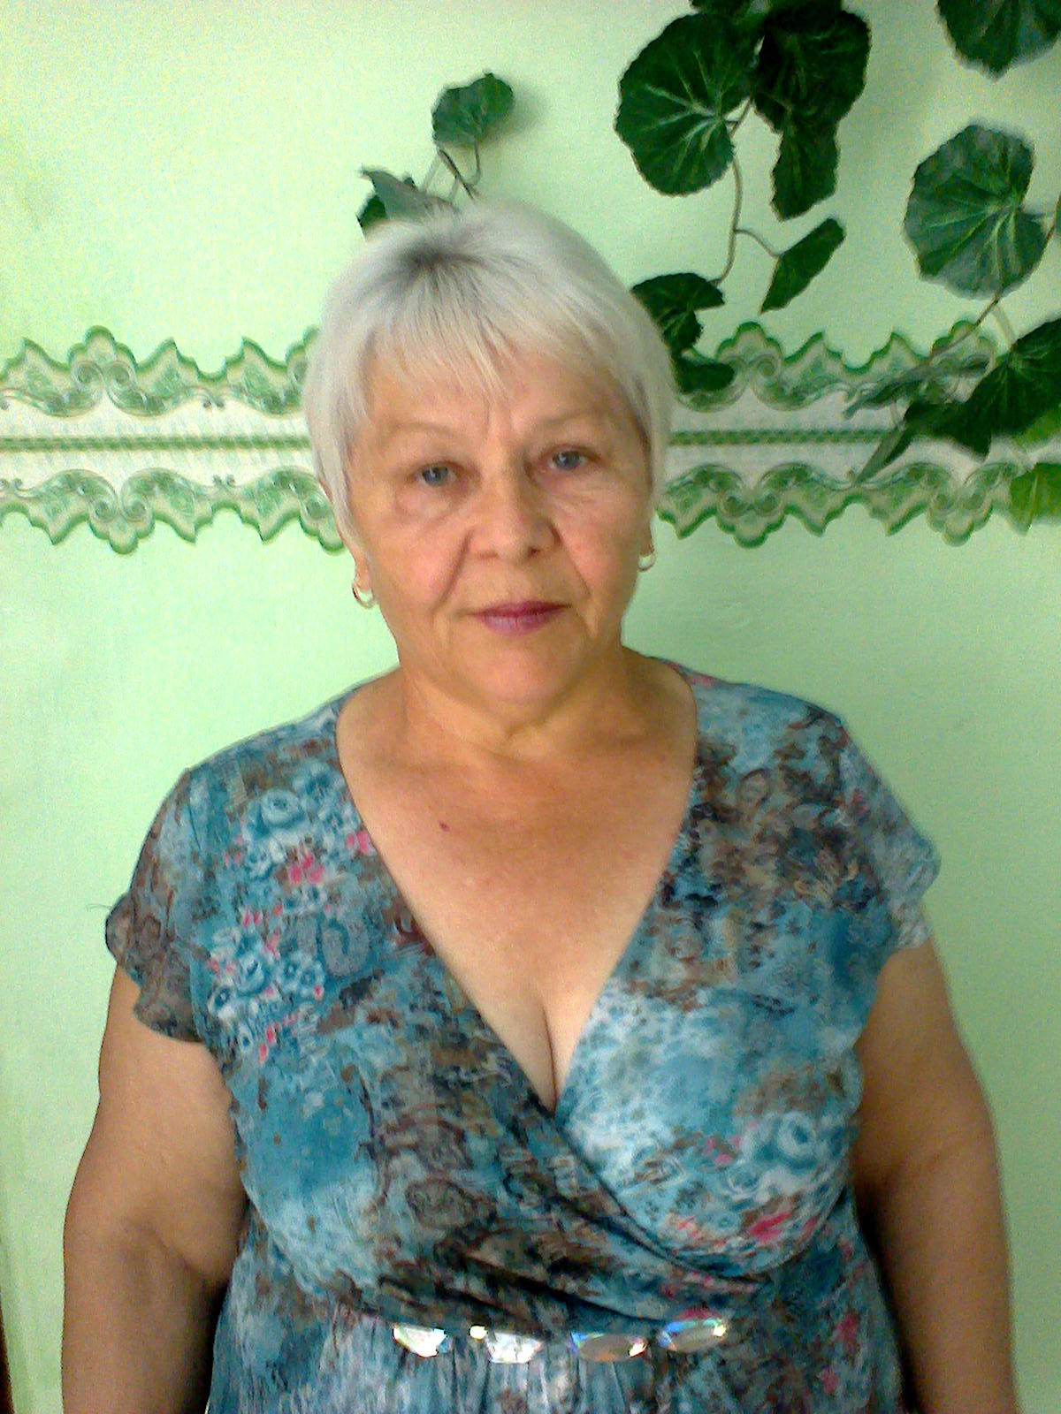
дата рождения |  | 15.04.1956
место рождения |  | С. Верх-Мильтюши Черепановского района Новосибирской области
образовательный уровень |  | Среднее
полное наименование оконченного учебного заведения |  | Городское профессионально-техническое училище № 27 г. Новосибирска
год окончания учебного заведения |  | 1978
квалификация по диплому |  | Портной верхней женской одежды четвертого разряда
специальность по диплому |  | Портной верхней женской одежды четвертого разряда
сведения о прохождении профессиональной переподготовки,  повышении квалификации, стажировке |  | нет
послевузовское профессиональное образование: аспирантура, адъюнктура, докторантура (наименование образовательного или научного учреждения, год окончания)  Ученая степень, ученое звание (когда присвоены) |  | нет
сведения о государственных и иных наградах, знаках отличия:  вид награды, год награждения |  | -
семейное положение (замужем/ женат, наличие детей) |  | Замужем, один ребенок
общий трудовой стаж |  | 23 года
номер служебного телефона |  | 8-9612277264;
сведения о трудовой деятельности
дата начала работы в конкретной должности | дата окончания работы в конкретной должности | наименование должности и организации
25.03.1974 | 24.07.1974 | Швея , Дом быта г. Черепаново
01.09.1974 | 02.10.1976 | Швея, Дом быта р.п. Краснозерское
03.10.1976 | 12.10.1979 | Швея, Дом быта г. Черепаново
01.11.1979 | 01.02.1981 | Внештатный сотрудник ДСУ Тарко-Сали, Ямало- Ненецкий округ
10.02.1981 | 15.05.1986 | Швея, Дом быта г. Черепаново
18.05.1986 | 23.12.1990 | Свинарка , совхоз «Искра»
24.12.1990 | 19.01.1995 | Буфетчица, столовая ЧЗСМ г. Черепаново
21.02.1995 | 11.06.2003 | Швея Дом быта совхоза «Искра»

СПРАВКА-ОБЪЕКТИВКА

Ф.И.О. |  | Ударцева Наталья Степановна | 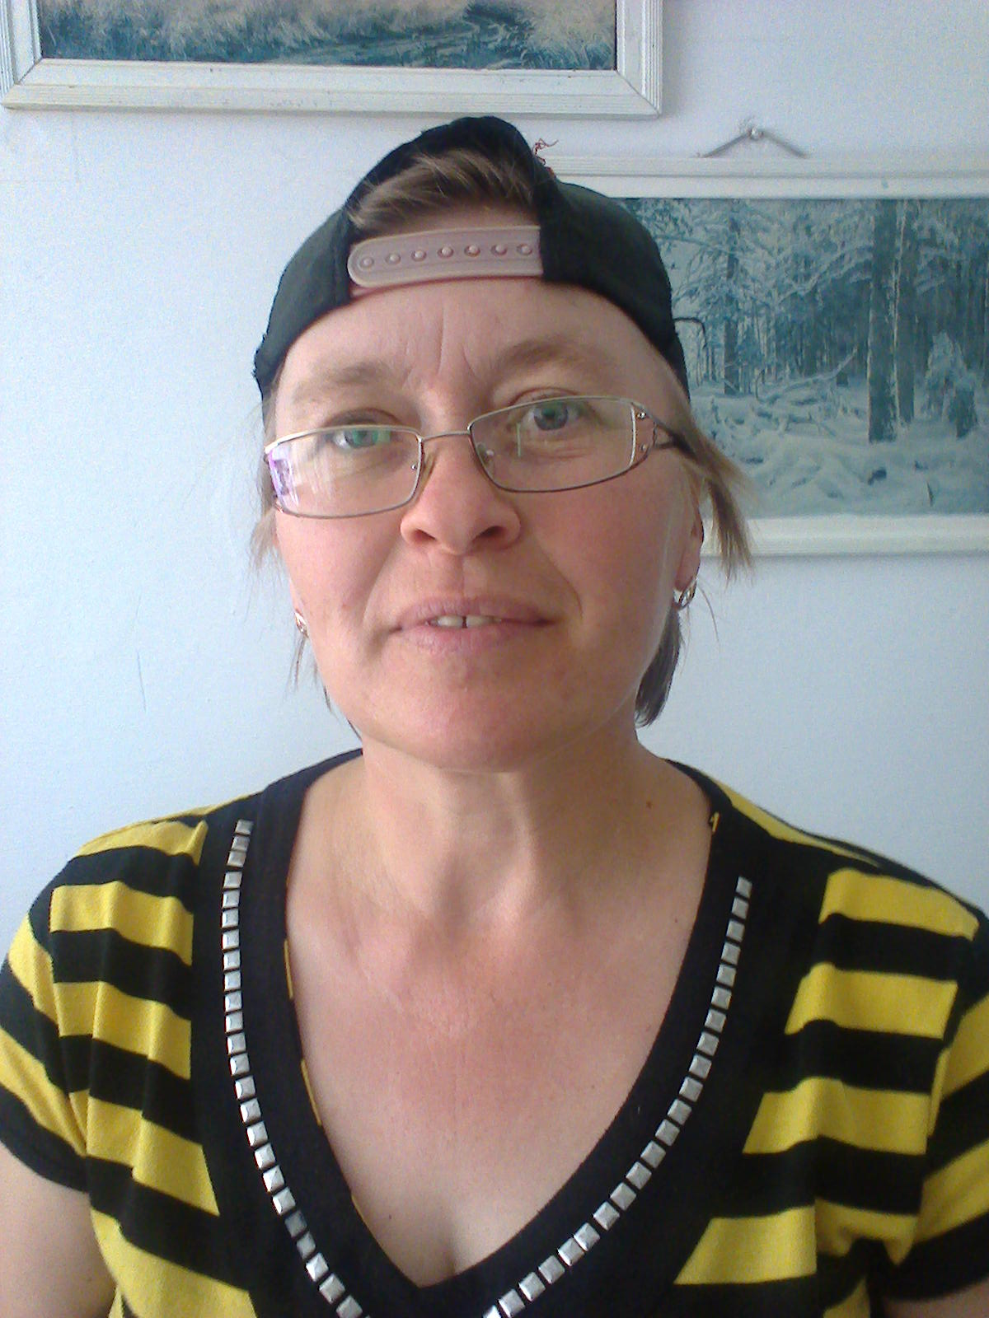
дата рождения |  | 16.02.1972
место рождения |  | С. Искра Черепановского района Новосибирской области
образовательный уровень |  | Среднее-специальное
полное наименование оконченного учебного заведения |  | Государственное образовательное учреждение высшего профессионального образования «Новосибирский педагогический университет»
год окончания учебного заведения |  | 2006
квалификация по диплому |  | Руководитель этнокультурного центра
специальность по диплому |  | Преподаватель по специальности «народное художественное творчество»
сведения о прохождении профессиональной переподготовки,  повышении квалификации, стажировке |  | нет
послевузовское профессиональное образование: аспирантура, адъюнктура, докторантура (наименование образовательного или научного учреждения, год окончания)  Ученая степень, ученое звание (когда присвоены) |  | нет
сведения о государственных и иных наградах, знаках отличия:  вид награды, год награждения |  | -
семейное положение (замужем/ женат, наличие детей) |  | Замужем, двое детей
общий трудовой стаж |  | 21 год 10 месяцев
номер служебного телефона |  | 8-383-45-54-241
сведения о трудовой деятельности
дата начала работы в конкретной должности | дата окончания работы в конкретной должности | наименование должности и организации
02.12.1993 | 02.03.1999 | Воспитатель детского сада совхоза «Искра»
02.03.1999 | 03.05.2005 | Заведующая детским садом п. Искра
03.05.2003 | 31..12.2004 | Воспитатель детского сада п. Искра
31.12.2004 | 03.05.2005 | Заведующая детским садом п.Искра
03.05.2005 | По настоящее время | Воспитатель детского сада п. Искра

СПРАВКА-ОБЪЕКТИВКА

Ф.И.О. |  | Чернухина Ирина Владимировна | 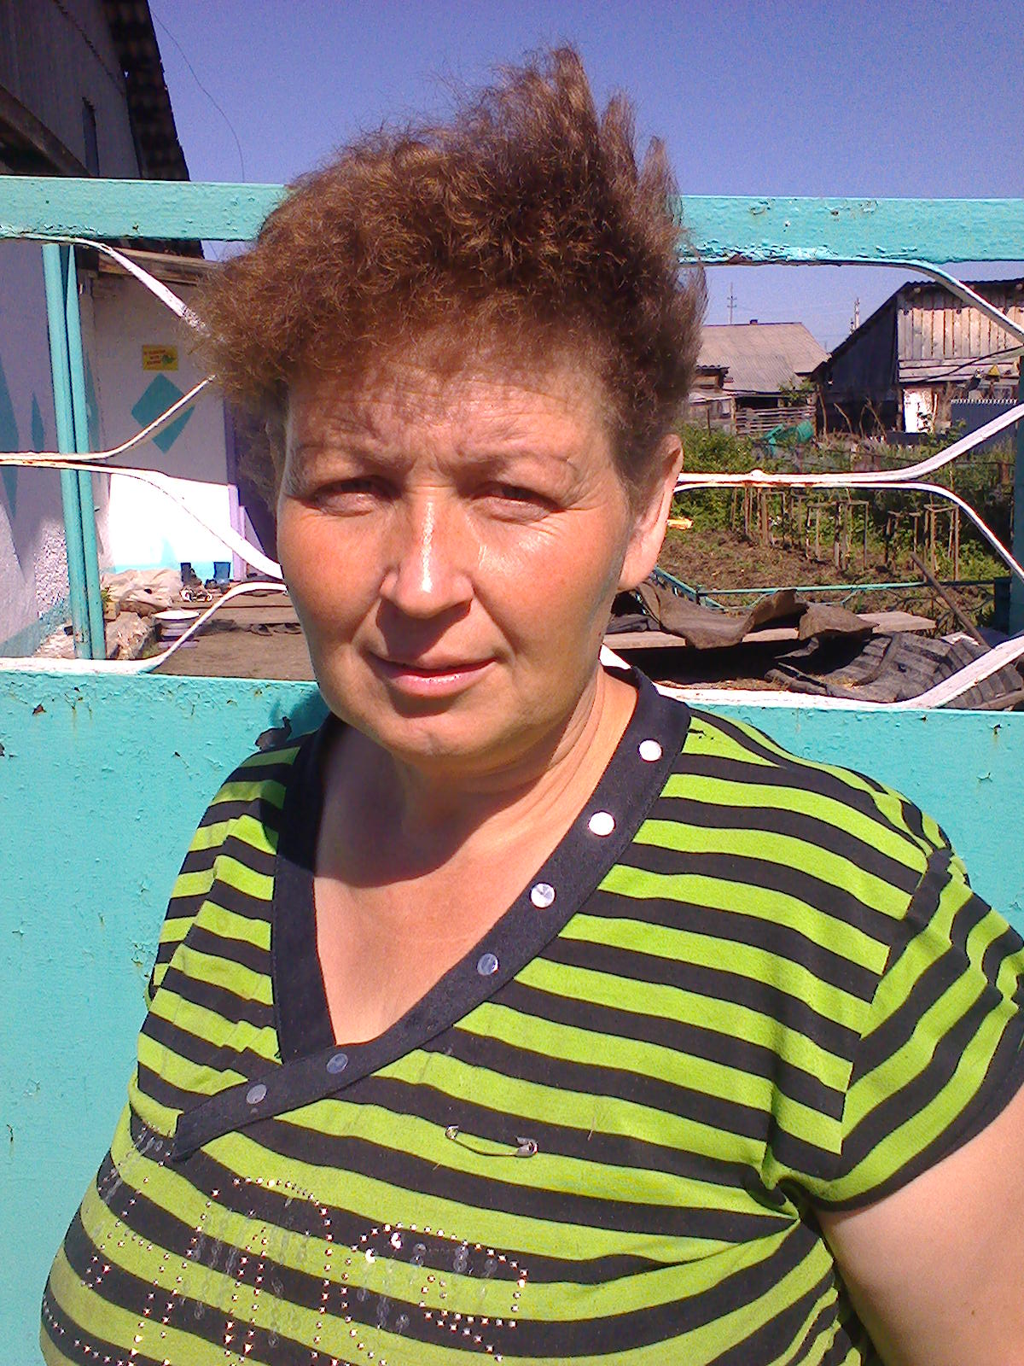
дата рождения |  | 19.04.1973
место рождения |  | С. Игнгатьевка Венгеровского района Новосибирской области
образовательный уровень |  | Среднее-специальное
полное наименование оконченного учебного заведения |  | Черепановское педагогическое училище
год окончания учебного заведения |  | 1992
квалификация по диплому |  | Преподавание в начальных классах общеобразовательной школы
специальность по диплому |  | Учитель начальных классов
сведения о прохождении профессиональной переподготовки,  повышении квалификации, стажировке |  | нет
послевузовское профессиональное образование: аспирантура, адъюнктура, докторантура (наименование образовательного или научного учреждения, год окончания)  Ученая степень, ученое звание (когда присвоены) |  | нет
сведения о государственных и иных наградах, знаках отличия:  вид награды, год награждения |  | -
семейное положение (замужем/ женат, наличие детей) |  | Замужем, трое детей
общий трудовой стаж |  | 21 год 4 месяца
номер служебного телефона |  | 8-9231261537;
сведения о трудовой деятельности
дата начала работы в конкретной должности | дата окончания работы в конкретной должности | наименование должности и организации
17.02.1992 | 01.09.1999 | Учитель начальных классов Зимовской средней школы по 9 разряду
01.09.1993 | 01.09.2005 | Учитель начальных классов Зимовской средней школы по 3 разряду
01.09.2005 | 01.02.2006 | Классный воспитатель по 10 разряду Зимовской школы
01.02.2006 | 01.09.2006 | Воспитатель группы продленного дня Зимовской школы
01.09.2006 | 31.08.2007 | Учитель начальных классов Зимовской школы
31.08.2007 | 06.10.2007 | Старшая вожатая Зимовской школы
05.11.2007 | 28.06.2013 | Художник-оформитель МУ СДК «Зимовской»

СПРАВКА-ОБЪЕКТИВКА

Ф.И.О. |  | Мустурова Екатерина Николаевна | 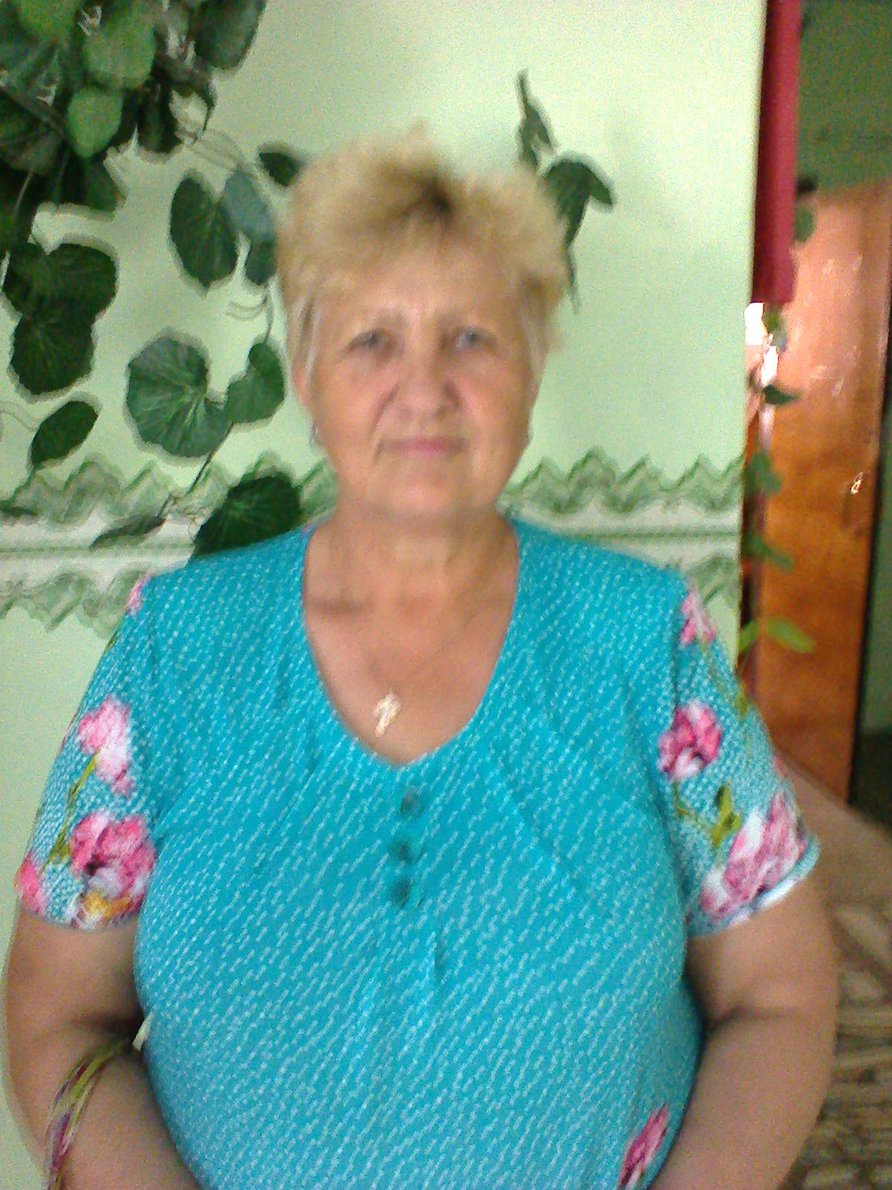
дата рождения |  | 13.02.1958
место рождения |  | С. Звенигородка Еркешельского района Целиноградской области
образовательный уровень |  | Среднее
полное наименование оконченного учебного заведения |  | Городское профессионально-техническое училище № 32 г.Чимкента
год окончания учебного заведения |  | 1976
квалификация по диплому |  | штукатур
специальность по диплому |  | штукатур
сведения о прохождении профессиональной переподготовки,  повышении квалификации, стажировке |  | нет
послевузовское профессиональное образование: аспирантура, адъюнктура, докторантура (наименование образовательного или научного учреждения, год окончания)  Ученая степень, ученое звание (когда присвоены) |  | нет
сведения о государственных и иных наградах, знаках отличия:  вид награды, год награждения |  | -
семейное положение (замужем/ женат, наличие детей) |  | Замужем, двое детей
общий трудовой стаж |  | 34 года 9 месяцев
номер служебного телефона |  | 8-9232135844;
сведения о трудовой деятельности
дата начала работы в конкретной должности | дата окончания работы в конкретной должности | наименование должности и организации
14.07.1976 | 07.08.1976 | Штукатур СУ «Спецстрой» треста Чимкентский
05.05.1977 | 10.05.1978 | Рабочая плодовинсовхоза 40 лет КССР
12.06.1978 | 06.03.1981 | Рабочая плодововинсовхоза «Кайлкибек»
16.03.1981 | 20.11.1982 | Официантка санатория «Арман» МВД Каз. ССР
01.12.1982 | 08.08.1983 | Дежурная санитарка больницы «40 летия Каз ССР» г. Чимкент
09.09.1983 | 22.08.1984 | Укладчица рамок завода строительных материалов г.Чимкент
02.02.1984 | 02.04.1984 | Отборщик брака в цехе № 2 завод строительных материалов г. Чимкент
13.04.1984 | 02.07.1984 | Штукатур-маляр стройцеха совхоза «Искра»
02.07.1987 | 13.07.1987 | Свинарка совхоза «Искра»
13.07.1987 | 25.01.1989 | Бригадир животноводства фермы № 1 совхоза «Искра»
25.01.1989 | 28.06.1993 | Подменная свинарка фермы № 1 совхоза «Искра»
28.06.1993 | 08.10.1995 | Банщица фермы № 1 совхоза «Искра»
13.10.1995 | 30.04.1996 | Маляр , путевые мастерские г. Черепаново
30.04.1996 | 12.05.1997 | Сторож, путевые мастерские г. Черепаново
12.05.1997 | 20.12.1999 | Маляр 3 разряда путевые мастерские г.Черепаново
27.12.1999 | 01.06.2001 | Маляр 4 разряда филиал ГУП «Рефсервис»№ г. Черепаново
01.06.2001 | 24.04.2007 | Уборщик производственных и служебных помещений ГУП «Рефсервис»№ г. Черепаново
25.04.2007 | 13.03.2008 | Уборщик производственных и служебных помещений в обособленно структурном подразделении ст. Инская
13.03.2008 | 31.12.2010 | Вахтер в обособленно структурном подразделении ст. Инская
01.11.2013 | 28.02.2014 | Кассир ООО «Теплосиб»

СПРАВКА-ОБЪЕКТИВКА

Ф.И.О. |  | Гамануха Екатерина Алексеевна | 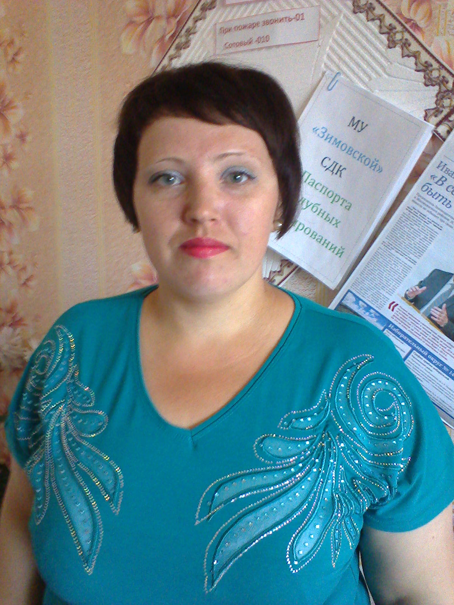
дата рождения |  | 27.02.1982
место рождения |  | С. Листвянка Черепановского района Новосибирской области
образовательный уровень |  | Среднее-специальное
полное наименование оконченного учебного заведения |  | Государственное образовательное учреждение среднего профессионального образования «Черепановское педагогическое училище»
год окончания учебного заведения |  | 2001
квалификация по диплому |  | Учитель начальных классов
специальность по диплому |  | Преподаватель в начальных классах
сведения о прохождении профессиональной переподготовки,  повышении квалификации, стажировке |  | нет
послевузовское профессиональное образование: аспирантура, адъюнктура, докторантура (наименование образовательного или научного учреждения, год окончания)  Ученая степень, ученое звание (когда присвоены) |  | нет
сведения о государственных и иных наградах, знаках отличия:  вид награды, год награждения |  | -
семейное положение (замужем/ женат, наличие детей) |  | Замужем, двое детей
общий трудовой стаж |  | 3 года 4 месяца
номер служебного телефона |  | 8-383-45-53-232
сведения о трудовой деятельности
дата начала работы в конкретной должности | дата окончания работы в конкретной должности | наименование должности и организации
24.11.2005 | 02.06.2007 | Пекарь ООО «ТК Сибирский гигант»
10.06.2009 | 27.08.2009 | Повар Суперкара г.Черепаново
20.01.2010 | 28.04.2011 | Повар –кондитер ИП «Лейхтлинг»
03.02.2014 | По настоящее время | Культорганизатор МУ СДК «Зимовской»

СПРАВКА-ОБЪЕКТИВКА

Ф.И.О. |  | Простакова Оксана Алексеевна | ФОТО
дата рождения |  | 10.09.1970 | ФОТО
место рождения |  | С.Искра Черепановский район Новосибирская область | ФОТО
образовательный уровень |  | Среднее -специальное | ФОТО
полное наименование оконченного учебного заведения |  | Новосибирский элктротехникум связи
год окончания учебного заведения |  | 1990
квалификация по диплому |  | Многоканальная электросвязь
специальность по диплому |  | Техник электросвязи
сведения о прохождении профессиональной переподготовки,  повышении квалификации, стажировке |  | нет
послевузовское профессиональное образование: аспирантура, адъюнктура, докторантура (наименование образовательного или научного учреждения, год окончания)  Ученая степень, ученое звание (когда присвоены) |  | нет
сведения о государственных и иных наградах, знаках отличия:  вид награды, год награждения |  | -
семейное положение (замужем/ женат, наличие детей) |  | Двое детей
общий трудовой стаж |  | 25 лет4 месяца
номер служебного телефона
сведения о трудовой деятельности
дата начала работы в конкретной должности | дата окончания работы в конкретной должности | наименование должности и организации
01.06..1990 | По настоящее время | ОАО «Ромтелеком», техник по учету

